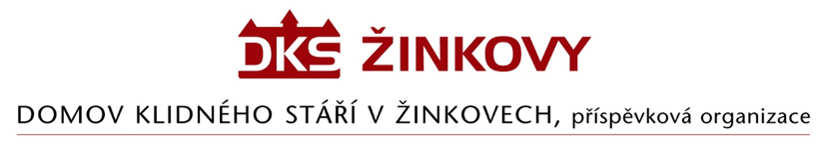

Objednávka
Zahradní sezení s.r.o.
U Zátiší 545/3, Hodkovičky
147 00 Praha 4

Objednávám u Vás dodání 12 ks betonových laviček a 2 ks betonových stolů. Dodané zboží je s povrchovou úpravou a je ošetřené lakem. Kč. Celková částka je 88 400,- Kč, dodavatel není plátce DPH.

Vypracovala:
Helena Voláková
vedoucí hospodářského úseku

Žinkovy 27. 12. 2023

